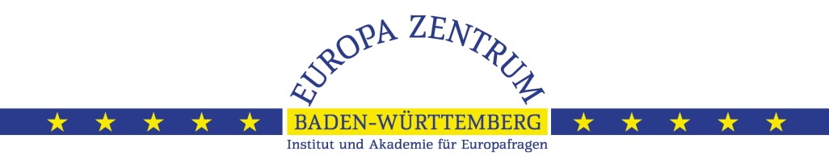

„Bulgarien und die EU“

Politisch-historische Rundreise durch Bulgarien

20.-28. September 2017

Im Jahr 2017 jährt sich die Mitgliedschaft Bulgariens in der EU zum zehnten Mal. Das ist ein guter Anlass einen Blick auf diesen Staat im unentdeckten Südosteuropa zu werfen. Im politischen Programm der Rundreise stehen der Besuch von Regierungsstellen, Parlament, EU-Vertretung und konsularischen Vertretungen. Dazu gehören auch der Besuch von Frontex und die Sicherung der EU-Außengrenze im bulgarisch-türkischen Grenzgebiet.
Im kulturhistorischen Programm sind folgende Stationen geplant:

Mittwoch, 20.09.: Anreise nach Sofia

Donnerstag, 21.09.:Sofia – Rila Kloster – Melnik – Rozhen – Bansko

Freitag, 22.09.: Bansko – Dobarsko - Ognianovo – Plovdiv

Samstag, 23.09.: Plovdiv – Kazanlak – Haskovo

Sonntag, 24.09.: Haskovo –Entfernung: 330 km

Montag, 25.09.: Nessebar - Varna – V.Tarnovo

Dienstag, 26.09.: Tarnovo – Sofia

Mittwoch, 27.09.: Sofia

Donnerstag, 28.09.: Sofia – Sofia Flughafen - Rückflug

Flüge ab Stuttgart. Programmänderungen vorbehalten.

Wir senden Ihnen gerne das detaillierte Reiseprogramm mit den Reisekonditionen zu.
Organisation:
Europa Zentrum Baden-Württemberg
Nils Bunjes
Kronprinzstr. 13, 70173 Stuttgart,
Tel. 0711/236 237 1
Fax 0711 / 234 93 68
E-Mail nils.bunjes@europa-zentrum.de

